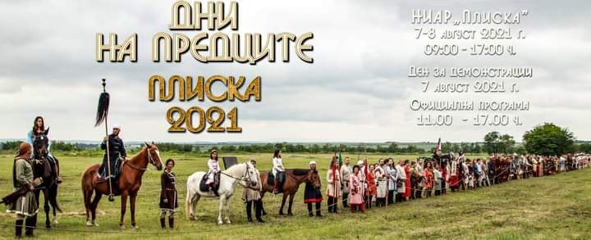
ПРОГРАМА

07 август 2021 г.:
- от 9.30 – 10.45 часа – Научна конференция на тема „1340г. от създаването на българската държава и 1300г. от кончината на Кан Тервел-Спасителят на Европа“
Място: мултифункционалната зала на НИАР-Плиска/местата ще бъдат ограничени/;
- от 11.00 – 11.30 часа – Официално откриване на фестивала и представяне на участниците;
- от 11.30 – 12.30 часа – Представяне на ранното средновековие: облекло, въоръжение и снаряжение, бойни демонстрации от земя и от кон, представяне на ранносредновековната музика;
- от 12.30 – 13.30 часа - Представяне на късното средновековие: облекло, въоръжение и снаряжение, изпитания на бойни доспехи и оръжие, музика и танци от късното средновековие;
- от 13.30 – 14.30 часа – Представяне на средновековната кухня, демонстрация и дегустация;
- от 14.30 – 15.30 часа – Обучение на деца и младежи в средновековни бойни умения, стрелба с лък и бой с меч;
- от 15.00 – 17.00 часа – Турнир по стрелба с традиционен лък;
- от 15.30 – 16.30 часа – Средновековни игри за малки и големи, представяне на ранно и късно средновековни занаяти;
- 16.30 – 17.00 часа – Представяне на бит и култура от ранното и късното средновековие;

През целият ден гостите на фестивала ще могат да разглеждат лагерите на участниците, да се запознаят с особеностите на представяния от тях период, да изпробват сами средновековните занаяти, да си отсекат сами монета, да си изковат гривна, да се насладят на накити и бижута, тъкане на кори, кошничарство, ковачество, изработване на керамични съдове и др., да стрелят с лък на специално обособено стрелбище, да играят забавни средновековни игри и да танцуват средновековни танци.

08 август 2021 г.
- от 9.00 - вход за публиката и разглеждане на лагерите,
- от 10.00 – 10.30 часа – Представяне на ранното средновековие: облекло, въоръжение и снаряжение, представяне на ранносредновековната музика;
- от 10.30 – 11.00 часа - Представяне на късното средновековие: облекло, въоръжение и снаряжение, изпитания на бойни доспехи и оръжие, музика и танци от късното средновековие;
- от 11.00 – 11.30 часа – Обучение на деца и младежи в средновековни бойни умения, стрелба с лък и бой с меч;
- от 11.30 – 12.00 часа - Средновековни игри за малки и големи, представяне на ранно и късно средновековни занаяти;
след 13.00 часа събиране на лагерите и отпътуване на участниците.
Организаторите могат да променят програмата според метеорологичните условия и с оглед на ефикасното представяне на участниците.

